Université MOHAMED KHIDER /BISKRA
Faculté des sciences et de la technologie
Département d’architecture
3émé année L.M.D
Module : histoire des théories urbaines
Année : 2017/2018

INTRODUCTION A L’URBANISME (Cours n°1)
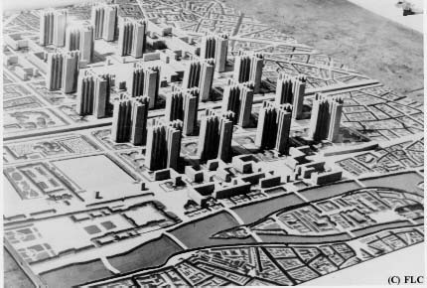

Enseignant : ALOUANE Fayçal

INTRODUCTION A L’URBANISME

1- Définition :
Selon Larousse
Art, science et technique de l'aménagement des agglomérations humaines.
-Ensemble des règles et mesures juridiques qui permettent aux pouvoirs publics de contrôler l'affectation et l'utilisation des sols. (Divers plans d'urbanisme sont élaborés à cet effet : schéma directeur, plan d'occupation des sols, etc.)
- L’urbanisme ,en tant que champ disciplinaire (ou scientifique), les théories de l'urbanisme sont en étroite filiation avec les sciences humaines (géographie, aménagement, économie, science juridique, écologie, anthropologie, science politique, sociologie, linguistique, sémiologie).
-L’urbanisme, en tant que champ professionnel, les pratiques et techniques de l'urbanisme découlent de la mise en œuvre des politiques urbaines (logement, transport, environnement, zones d'activités économiques et appareil commercial). Cette deuxième dimension recoupe la planification urbaine et la gestion de la cité (au sens antique du terme), en maximisant le potentiel géographique en vue d'une meilleure harmonie des usages et du bien-être des utilisateurs (résidents, actifs, touristes).
L’urbanisme est une discipline et un domaine professionnel recouvrant l’étude des phénomènes urbains, de l’action d’urbanisation et de l’organisation cohérente et rationnelle du cadre bâti.
La mission de l’urbanisme est d’organiser le cadre bâti tant en milieu urbain qu’en milieu rural, qu’il aménage pour obtenir un fonctionnement optimal et un meilleur cadre de vie.
Son travail est d’anticiper sur les besoins des populations, afin de proposer un développement urbain efficace sur le plan socioéconomique et durable sur le plan environnemental.
Pour ce faire, il contribue à l’élaboration de documents d’urbanisme pour la collectivité, en planifiant les équipements nécessaires ainsi que les commodités de viabilité (espaces publics, espaces verts, réseaux d’eau potable, d’assainissement, éclairage public, électricité, gaz, réseau de communication).
Il est nécessaire de donner une forme urbaine au cadre bâti pour relever le défi du développement socioéconomique par l’amélioration du cadre de vie, avec l’exigence de qualité et de cohérence.
L’urbanisme est une création récente. Il est apparu dans la langue française au cours des années1910 pour désigner une discipline nouvelle, née des exigences spécifiques de la société industrielle. L’urbanisme se présente alors comme la science de l’organisation spatiale des villes et comporte une double face théorique et appliquée.
Précédé, en Europe par l’art urbain, nourri par la pensée unique et par les utopies du 19iemme siècle, l’urbanisme nait en tant que discipline autonome avec la theoria general de la urbanization(1867) de l’architecte espagnol AIdefonso Cerda(1816-1876).il se développe selon les courants issus des utopies du19iemme siecle.L’urbanime progressiste, dont les valeurs sont le progrès social et technique, l’efficacité et l’hygienne,élabore un modèle d’espace classé, standardisé et éclaté. L’urbanisme culturaliste, dont les valeurs sont, à l’opposé, la richesse des relations humaines et la permanence des relations traditionnelles élabore un modèle spatial circonscrit, clos et différencié.
Dans son développement l’urbanisme a connu deux phases distinctes. La première est marquée par la prédominance de la théorie sur la pratique et par l’élaboration de trois ouvrages pionniers-bien différents- de Cerda,Sitte(der stadtbau,1889) et Howard,le père de la «cité jardin »(Garden cities of Tomorrow,1898 ).La seconde qui s’étend approximativement jusqu’aux années 1960,vit le triomphe du courant progressiste et l’influence des C.I.A.M.(congrès internationaux d’architecture moderne)auxquels on doit la Charte d’Athènes(1933).dans un premiers temps correspondant à l’entre-deux-guerres, l’urbanisme demeure cantonné dans la théorie et dans une expérimentation limitée.

2- Histoire du concept :
-La notion apparait avec l’ingénieur catalan, Ildefons Cerdà et son ouvrage Théorie générale de l'urbanisation paru en 1867. Il fit son apparition en France en 1910 suite à une parution dans le Bulletin de la Société neuchâteloise de géographie sous la plume de Pierre Clerget. En 1911, la Société française des urbanistes (SFU) est fondée. Issue des courants humanistes et hygiénistes de la fin du XIXe siècle, cette société savante réunit depuis ses origines les urbanistes de tous modes d’exercice (public, para public et privé) sur la base de critères professionnels. Ses actions constituent une véritable force de propositions, qui se manifeste notamment dans la vision des urbanistes pour la ville du XXIe siècle et la Nouvelle Charte d’Athènes.

-En dehors des approches fonctionnelles du XXe siècle, nous pouvons évoquer la Cité-jardin développée en théorie comme en pratique par Ebenezer Howard à la fin du XIXe siècle avec la construction de deux villes en Angleterre : Letchworth et Welwyn. C'est là un modèle qui fut largement utilisé dans le contexte de la reconstruction de l'après-guerre.

C’est à partir de 1953 que l’école des beaux-arts de Paris enseigne l’urbanisme à ses étudiants. Un ouvrage de référence de Françoise Choay permet de mieux saisir les principaux enjeux de l’urbanisme, sous une forme pédagogique : Urbanisme, Utopies et réalité (1965), qui est une anthologie des différents concepts urbanistiques développés depuis plusieurs siècles.
- Actuellement en France et partout d’ailleurs notamment en Algérie, l'échec ressenti des grandes opérations d'aménagement d'après-guerre, la politique des grandes opérations en urbanisme, inspirée de la vision moderniste des CIAM, lesquels avaient développé la théorie du zonage (découpage du territoire en zones fonctionnellement différenciées) - cet échec pousse les théoriciens et acteurs de l'urbanisme à éviter désormais le découpage foncier arbitraire, au profit d'un projet et d'une vision globale sur le territoire qu’on appelle désormais communément le projet urbain.

3- Histoire de sa mise en pratique :
- Le plan hippodamien a été largement utilisé par les Romains dans leur expansion coloniale en Europe et a été repris à partir du XVIIe siècle pour la construction des villes sur le continent amérindien notamment comme La Nouvelle-Orléans puis en Afrique du Nord au XIXe siècle avec Lyautey. Il faut aussi noter l'expérience spécifique et originale des bastides dans le Sud-ouest de la France avec 300 à 500 établissements nouveaux créés en 200 ans sur un même et unique modèle, fait unique dans l'histoire de l'urbanisation. Il existe enfin des villes qui relèvent d'un projet utopique à la recherche de la cité idéale comme Chandigarh en Inde avec Le Corbusier .

4- L’urbanisme règlementaire et l’urbanisme opérationnel :
- Dans le champ professionnel, on classe en deux catégories l'urbanisme :
L’urbanisme règlementaire administratif restrictif-incitatif et l’urbanisme opérationnel d’action sur le terrain par des opérations concrètes.

a-Urbanisme réglementaire:
- Il s'agit de créer un document d'urbanisme respectant le droit de l'urbanisme local pour l'action à entreprendre. Ce travail peut dans certains cas concerner des conurbations, plusieurs communes, afin d'obtenir une cohérence sur l'ensemble d'une agglomération (tel qu'en France pour le Schéma de cohérence territoriale SCOT ou le Plan local d'urbanisme communal ou intercommunal).
Par exemple:
- en Algérie le plan directeur d’aménagement et d’urbanisme (PDAU) a aussi pris en charge ce problème de conurbation entre plusieurs localités par l’adoption d’un plan (PDAU) intercommunale qui assure une certaine flexibilité et dépendance de l’espace urbain de ses communes
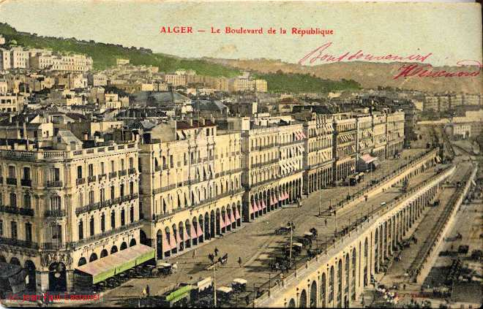
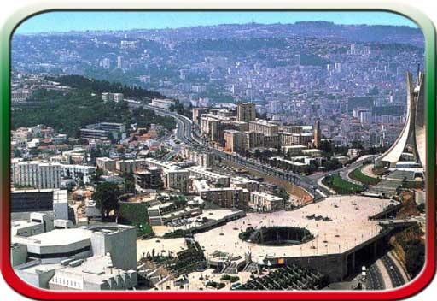
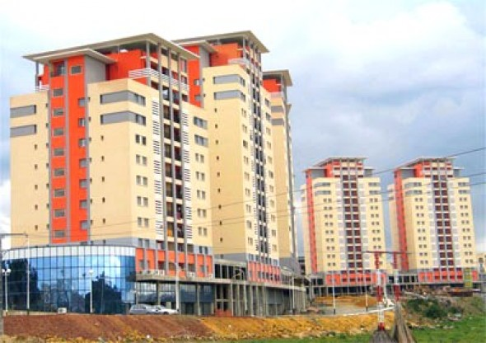

Au Québec le schéma d'aménagement, le plan d'urbanisme et les règlements municipaux sont considérés comme outils de l’urbanisme (ex: zonage, lotissement, construction, etc.),
- en Belgique (Wallonie) le plan de secteur qui définit des règles d’urbanisation a priori au sein de périmètres découpés sur le territoire communal.
. en Espagne, le plan général d'urbanisme qui s’applique au niveau communal.
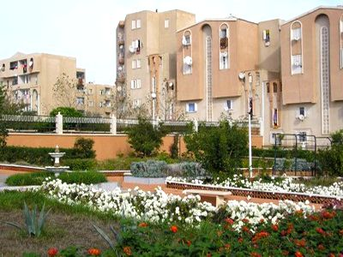
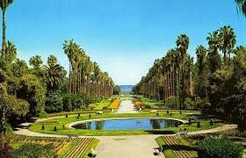

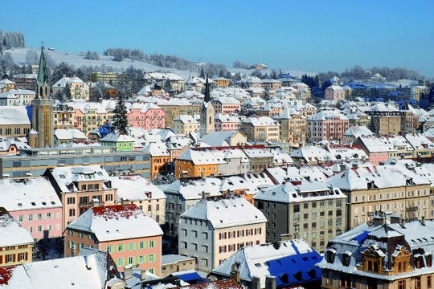

b-Urbanisme opérationnel :
- L’urbanisme opérationnel consiste à mettre en place les actions nécessaires à la réalisation d’un projet urbain. Il regroupe ainsi « l’ensemble des actions conduites ayant pour objet la fourniture de terrains à bâtir, la construction de bâtiments ou le traitement de quartiers et d'immeubles existants (recomposition urbaine, réhabilitation, résorption de l’habitat insalubre) ». Par cela, il se différencie de l’urbanisme réglementaire qui regroupe l’ensemble des documents thématiques et réglementaires de planification stratégique et de programmation.

5- champ disciplinaire et investigation :
- L'objectif de l'urbaniste est de donner une lecture de la ville et d'un territoire. Son travail se porte sur l'aménagement des espaces publics et privés, sur l'organisation du bâti et des activités économiques, la répartition des équipements (services publics), et d'une manière générale sur la morphologie de la ville et l'organisation des réseaux qui la composent.
- Le travail de l'urbaniste, loin de se réduire à un aspect réglementaire, vise à mettre en forme le projet territorial des collectivités. Son rôle est d'anticiper les besoins des populations afin de proposer un développement urbain efficace sur le plan socioéconomique et durable sur le plan environnemental. Pour ce faire, il contribue à l'élaboration de documents d'urbanisme pour la collectivité territoriale concernée, en planifiant les équipements nécessaires (espaces publics, espaces verts, réseaux d'eau potable, d'assainissement, éclairage public, électricité, gaz, réseaux de communication).
- L'urbanisme peut ainsi s'exercer dans un cadre privé (bureau d'études) ou dans un cadre public (collectivités territoriales ou services de l'état), dont le rôle s'apparente principalement à de l'assistance à la maîtrise d'ouvrage ou de la maîtrise d'œuvre.
- L'urbanisme, compte tenu de son caractère pluridisciplinaire, intéresse plusieurs catégories professionnelles selon le domaine d'étude: des architectes, des ingénieurs, des économistes, et des juristes, des sociologues, des ingénieurs (VRD, bâtiment, génie urbain...) des géographes, des paysagistes, et même des archéologues, des historiens, des environnementalistes, des psychologues et des anthropologues, auxquels il devrait être fait appel pour l'établissement des plans d'urbanisme ou pour le lancement des opérations d'urbanisme, en fonction des moyens disponibles.

6-Actions urbanistiques :
a-Intervention Ildefons Cerdà
- Le plan Cerdà est un plan de réforme, d'aménagement et d'extension urbaine de la ville de Barcelone proposé en 1860 par Ildefons Cerdà. C'est un plan hippodamien avec une structure quadrangulaire, régulière et ouverte. Ce projet est à l'origine de la renaissance de la cité comtale.
- Ce plan est imposé par le gouvernement central espagnol à la place de celui d'Antoni Rovira i Trias qui avait gagné le concours de la ville, créant une forte polémique. L'actuel quartier de l’Eixample (« l’Extension ») naît de ce projet, et se développe sur d'immenses terrains vagues qui sont jusqu'alors considérés comme zone militaire stratégique.
- Le plan Cerdà propose un damier continu de blocs carrés de 113,3 mètres, doté de rues de 20, 30 et 60 mètres de large. Son tracé apporte une nouveauté par rapport au plan hippodamien standard en coupant les angles de chaque bloc par un chanfrein à 45 degrés pour permettre une meilleure visibilité.

- La mise en œuvre du plan Cerdà dure presque un siècle. Au fil du temps, le projet est transformé et de nombreux points importants ne sont pas mis en application. Les intérêts des propriétaires terriens et la spéculation ont desservi le plan.
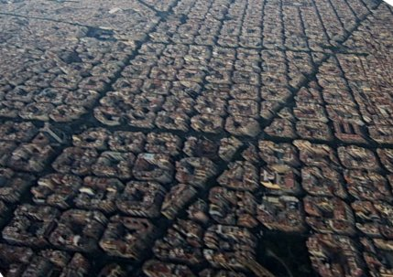

b- intervention de Haussmann à Paris
.
.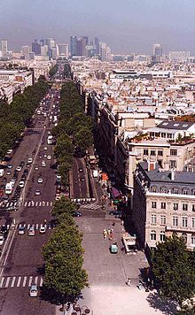 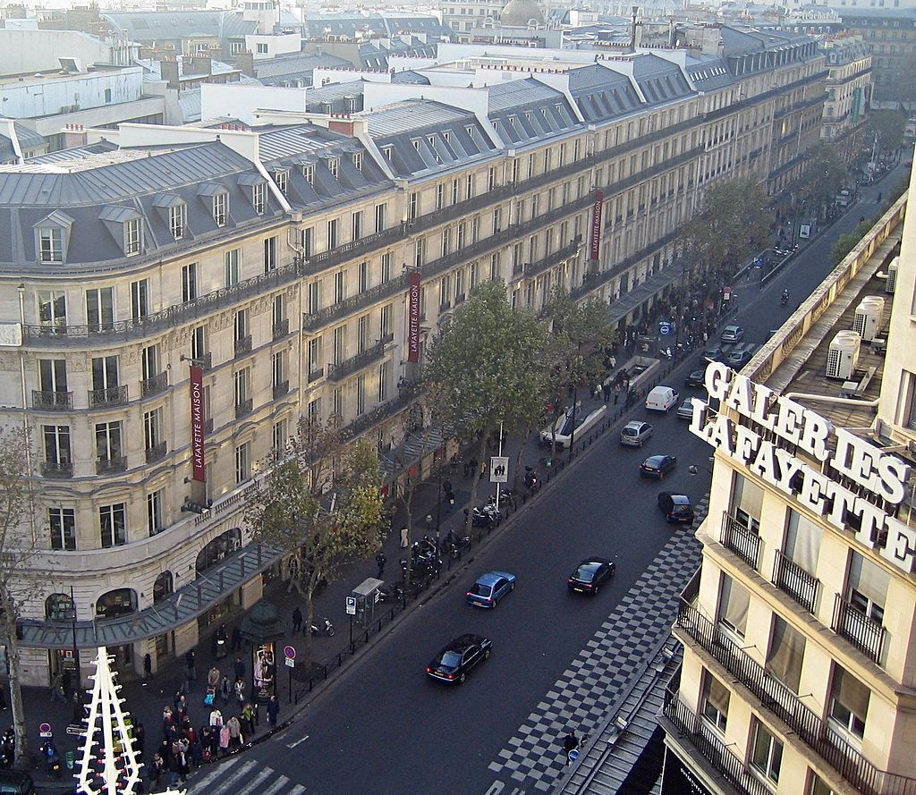 Avenue de la Grande-Armée Boulevard Haussmann, Paris

- Au milieu du XIXe siècle, Paris se présente à peu près sous le même aspect qu'au Moyen Âge: les rues y sont encore sombres, étroites et insalubres.
- Lors de son exil en Angleterre (1846-1848), Louis-Napoléon Bonaparte fut fortement impressionné par les quartiers ouest de Londres ; la reconstruction de la capitale anglaise à la suite du grand incendie de 1666 avait fait de cette ville une référence pour l'hygiène et l'urbanisme moderne. L'Empereur voulait faire de Paris une ville aussi prestigieuse que Londres : tel fut le point de départ de l'action du nouveau préfet.
- L'idée maîtresse de ces énormes travaux urbains était de permettre un meilleur écoulement des flux d'une part des hommes et des marchandises pour une meilleure efficacité économique, d'autre part de l'air et de l'eau, en adéquation avec les théories hygiénistes héritées des « Lumières » et qui sont alors en plein essor, notamment en réaction à l'épidémie de choléra de 1832. Cette campagne fut intitulée « Paris embellie, Paris agrandie, Paris assainie ».
- Un autre objectif, politiquement moins défendu, était de prévenir d'éventuels soulèvements populaires, fréquents à Paris : après la Révolution de 1789, le peuple s'est soulevé notamment en juillet 1830 et en juin 1848. En assainissant le centre de Paris, Haussmann a déstructuré les foyers de contestation : parce qu'éparpillée dans les nouveaux quartiers, il était plus difficile à la classe ouvrière de lancer une insurrection.

- Par ailleurs, Haussmann écrit à Napoléon III qu'il faut « accepter dans une juste mesure la cherté des loyers et des vivres […] comme un auxiliaire utile pour défendre Paris contre l'invasion des ouvriers de la province. »
- Haussmann a l'obsession de la ligne droite, ce que l'on a appelé le « culte de l'axe » au XIXe siècle; pour cela, il est prêt à amputer des espaces comme le jardin du Luxembourg mais aussi à démolir certains bâtiments comme le marché des Innocents ou l'église Saint-Benoît-le-Bétourné.
- En dix-huit ans, des boulevards et avenues sont percés de la place du Trône (actuelle place de la Nation) à la place de l'Étoile, de la gare de l'Est à l'Observatoire. Les Champs-Élysées sont aménagés.
- Dans le but d'améliorer l'hygiène, par une meilleure qualité de l'air, suivant les recommandations de son prédécesseur le préfet Rambuteau, il aménage un certain nombre de parcs et jardins : ainsi sont créés un square pour chacun des quatre-vingt quartiers de Paris, ainsi que le parc Montsouris et le parc des Buttes-Chaumont.
- D'autres espaces déjà existants sont aménagés. Ainsi les bois de Vincennes et de Boulogne deviennent des lieux prisés pour la promenade. Il transforme aussi la place Saint-Michel et sa fontaine, dont la saleté l'avait marqué lorsque, étudiant, il y passait pour se rendre à l'École de droit.

- Des règlements imposent des normes très strictes quant au gabarit et à l'ordonnancement des maisons. L'immeuble de rapport et l'hôtel particulier s'imposent comme modèles de référence. Les immeubles se ressemblent tous : c'est l'esthétique du rationnel.
- Afin de mettre en valeur les monuments nouveaux ou anciens, il met en scène de vastes perspectives sous forme d'avenues ou de vastes places. L'exemple le plus représentatif est la place de l'Étoile, dont le réaménagement est confié à Hittorff.
- Haussmann fait aussi construire ou reconstruire des ponts sur la Seine ainsi que de nouvelles églises, comme Saint-Augustin ou la Trinité.
- Il crée en parallèle, avec l'ingénieur Belgrand, des circuits d'adduction d'eau et un réseau moderne d'égouts, puis lance la construction de théâtres (théâtre de la Ville et théâtre du Châtelet), ainsi que deux gares (Gare de Lyon et Gare de l'Est).
- En 1859, Haussmann décide d'étendre la ville de Paris jusqu'aux fortifications. Ainsi, les communes limitrophes comme La Chapelle, Montmartre, Auteuil, Passy, Grenelle, Vaugirard ou Bercy sont annexées à la capitale. Dans le même temps, il procède à l'aménagement du Parc des Princes de Boulogne-Billancourt, dans le cadre d'une vaste opération immobilière sous l'égide du duc de Morny.

- La transformation de la capitale a un coût très élevé puisque Napoléon III souscrit un prêt de 250 millions de franc-or en 1865, et un autre de 260 millions de francs en 1869, (en tout, 25 milliards d'euros d'aujourd'hui⁶). En plus de cela, la banque d'affaires des Pereire investit 400 millions de francs jusqu'en 1867 dans des bons de délégation, créés par un décret impérial de 1858. Ces bons de délégation sont des gages sur la valeur des terrains acquis puis revendu par la Ville : la spéculation a donc aidé le financement des travaux parisiens.
- On estime que les travaux du baron Haussmann ont modifié Paris à 60 % : 18 000 maisons ont été démolies entre 1852 et 1868 (dont 4349 avant l'extension des limites de Paris en 1860) , à comparer au parc de 30 770 maisons recensées en 1851 dans le Paris avant annexion des communes limitrophes.
c- cités jardins :
- La Cité-jardin est un concept théorisé par l'urbaniste britannique Ebenezer Howard en 1898, dans son livre Tomorrow : A peaceful path to real reform. C'est une manière de penser la ville qui s'oppose à la ville industrielle polluée et dont on ne contrôle plus le développement pendant la révolution industrielle et qui s'oppose également à la campagne (considérée comme trop loin des villes). Son concept est mis en application par Raymond Unwin dans la réalisation des villes de Letchworth Garden City et de Welwyn Garden City, à proximité de Londres, ainsi que d'une « banlieue-jardin » immédiatement au nord du quartier londonien de Hampstead, baptisée Hampstead Garden Suburb. Puis le modèle se répand un peu partout dans le monde

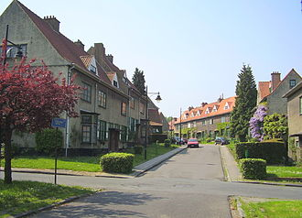

Chanfrein : Moulure plate obtenue en abattant l'arête d'une pierre. Petite coupe en biseau effectuée sur l'arête vive d'une pièce de bois ; surface oblique ainsi obtenue.

Cité-jardin Le Logis, Watermael-Boitsfort (Bruxelles)

